臺北市105年度區域性資賦優異教育方案
「心像與文學」實施計劃
壹、依據： 臺北市區域性資賦優異教育方案
貳、目的：
感知是文學的起點、寫是文學的行動。本課程透過「心像」，引導學生運用多元感官去感受、體驗與發現這個世界，從感官知覺經驗開始輸入語文寫作的思考面向。進而透過字、詞、句的建構，運用文字去表述和形塑意象。
參、辦理單位：
（一）主辦單位：臺北市政府教育局
（二）承辦單位：臺北市士林區士東國民小學
肆、參加對象、報名及錄取標準：
（一）參加對象
台北市公私立國小五、六年級學生(包含四升五、五升六及六年級畢業生) ，對創造思考與語文創作有興趣者。
（二）報名資格
- 經該校教師推薦（參閱附件1，檢附教師推薦函，填寫教師對於學生思考與創作特質與表現的說明及推薦理由。）
- 學生繳交語文創作作品兩件，形式與內容不拘（例如：小日記、圖文日誌、作文、童詩創作、故事或小說、專題報告、小論文等），作品請繳交影本。
（三）錄取標準：
- 學生所繳交之作品為主要審核依據（審核其創意表現40%、文章意涵30%及文字使用30%），依成績高低排序。若成績相同者則以創意表現、文章意涵及文字使用為序。
- 教師推薦函為輔助參考依據。
- 辦理時間：
- 105.07.01（五）、105.07.04（一）~105.07.07（四），每日09：00-12：00，四節課。
- 105.07.08（五），08：00-12：00，五節課（含成果發表）
- 共計25節課

陸、活動地點：臺北市士林區士東國民小學資優班教室
柒、課程內容：請參閱附件2「心像與文學」課程架構與課程表
捌、報名及繳費方式：
（一）即日起至4月29日（星期五）前，以學校為單位，將報名資料（含報名表、教師推薦函及相關作品以聯絡箱方式送達士東國小（聯絡箱號：115）。
（二）依錄取標準錄取30人。被錄取者於5月9日（星期一）公告於士東國小網站，請自行上網（http://www.stes.tp.edu.tw）查詢，不另行通知。
（三）聯絡人：士東國小特教組王淑芳組長，電話：2871-0064 分機 254，傳真電話：2873-8591 。
（四）錄取者繳費方式：
1. 本活動由參加學員繳交費用新台幣650元，不足部分由臺北市政府教育局補助款支應。
2. 上課費用請於5月30日（一）至6月3日（五）前匯款至本校保管基金帳戶。
- 金融機構名稱：台北富邦商業銀行公庫處
- 金融機構代碼（共7碼）：0122102
- 匯款帳號：16056121900000
- 匯款戶名：臺北市士東國民小學特種基金保管款
並請將匯款收據傳真至2873-8591出納組收，務必註明：參加者學校、姓名及報名「區域性資優教育方案-心像與文學」報名費。逾期未繳交者視同放棄，將由備取生遞補。
玖、學生獎勵：
（一）全程參與活動之學生頒發研習證書乙份。
（二）評選出之優秀作品可獲得獎狀乙紙。
拾、本計劃經臺北市政府教育局核撥經費後，奉核後實施，修正時亦同。

附件1：臺北市105年度區域性資優教育方案
士東國小「心像與文學」報名表及教師推薦函
學 校 | 國小 |  |  |  | 班 級 |  |  |  | 年 班
學生姓名 |  |  |  |  | 性 別
出生日期 | 年 月 日 |  |  |  | 身份證字號
緊急  聯絡人 |  |  | 關係 |  |  |  | 聯絡  電話 |  | O：  H：  手機：
教師推薦
（填具教師對於學生思考與創作特質與表現的說明及推薦理由。）
語文創作作品  （請檢附兩件作品，以影本繳交） | □作品1名稱：
語文創作作品  （請檢附兩件作品，以影本繳交） | □作品2名稱：
家長簽章 |  | 推薦教師  簽章 |  |  |  |  |  | 學校承辦  處室核章
附件2：臺北市105年度區域性資優教育方案
士東國小「心像與文學」課程架構與課程表

一、課程架構
本課程從感官體驗式學習開始、透過心像的媒介、文學創作的結果構築而成。下圖為課程架構，依據理念課程架構包含三個層次：
- 第一層次
最內圈從「感官復甦」出發引導學生用六種感官知覺：眼、耳、鼻、舌、身、意，去體驗接收與詮釋訊息，來開啟感官與心靈之眼，透過身體各種感官的體驗活動，活化感官的敏覺度。
- 第二層次
第二圈為「心幕映像」，從第一層次直接體驗式經驗轉化成抽象的心像。透過體驗「科學的感官」具象化歷程，增進個人心像的清晰度；藉由「量詞變奏」利用量詞陳述與堆疊，凝鍊出景物的影像，提升創造與想像的可能性，以建構心靈的空間。
- 第三層次
最外圈為「文學層次」，從詞的瞭解與運用開始嘗試將心像以文詞表達的可能，從「品嚐詞味」透過名詞、動詞、形容詞等各種詞性的轉換，增添文學的氣味；接著運用詞彙「造景造境」將景與境從淺層的覺知到深層的感受，繼而運用心像的體驗，去刻畫、敘寫實景與境；最後「逆溯之窗」用回溯的角度賞析文學的意境及營造、敘寫文學的意境，以提升文學創作能力。
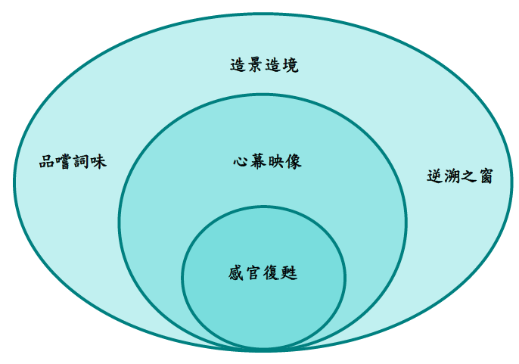

在這個學習過程中，學生將在身心體驗、觀察反思、重整建構、實踐行動中不斷循環，體驗學習與創作，並希望能將感知學習的經驗遷移至日常生活中，充分感受生活的意味。每堂課皆包含主題學習課程及創作活動，藉由主題切入並實作練習中發展深刻感知及創作書寫技巧。

二、課程表
主題 | 子題 | 活動內容
感官復甦 | 打開新「視」界 | 活動一：繽紛的世界  活動二：風動的世界  活動三：多元的「視」界
感官復甦 | 擬聲魔法師 | 活動一：勾動回憶的鑰匙  活動二：聲音的大教堂  活動三：品味奏鳴曲
感官復甦 | 味覺的綻放 | 活動一：味蕾地圖  活動二：味覺的綻放  活動三：挑動你的味蕾  活動四：味覺的禮讚
感官復甦 | 嗅覺的挑逗 | 活動一：偵探事務所  活動二：嗅覺魔法師  活動三：嗅覺日記
感官復甦 | 觸覺的密碼 | 活動一：兩點的距離  活動二：觸覺的情感
心幕映象 | 量詞變奏 | 活動一：名詞與量詞的對話  活動二：名詞與量詞的組合
心幕映象 | 感覺的具象化 | 科教館參訪  - 參觀「人體的奧妙」展區，瞭解感官的接收與表現的生理歷程  - 參觀「3D立體動感電影院」或「4D虛擬實境劇場」，體驗視覺成象帶動其他感官知覺的奧妙世界。
文學花園 | 造景造境 | 活動一：造景造境  活動二：心幕映像  活動三：搭乘心像的翅膀
文學花園 | 品嚐詞味 | 活動一：詞意的變奏  活動二：詞性的變奏  活動三：詞義與詞性的協奏
文學花園 | 逆溯創作 | 活動一：圖外之意  活動二：言外之意
成果饗宴 | 文字的多元可能 | 活動一：創造思考策略（創意發想）  活動二：文字的多元展現形式
成果饗宴 | 成果發表 | 活動一：文字小品（精鍊的文字小品）  活動二：文學大觀（文學作品轉化為創意產品）  ★文學創作作品品評
三、師資
本方案課程之師資由士東國小資優班四位教師共同擔任，四位教師皆具資優教育專長，且在創造思考及文學寫作上有豐富經驗與成果。

